Národní pedagogické muzeum a knihovna J. A. Komenského
Tisková zpráva
Vzácné školní obrazy (sedmý díl) – Zvířata – díl B
Národní pedagogické muzeum a knihovna J. A. Komenského (NPMK) vydalo v druhém říjnovém týdnu roku 2020 novou publikaci edice „Vzácné školní obrazy“, ze které vychází již sedmý díl, „Zvířata – díl B“.
NPMK se tentokrát soustředilo na produkci českého knihkupce a nakladatele Karla Janského (1833 – 1899), vydavatele názorných školních pomůcek oblíbených na školách v celé Rakousko – uherské monarchii. Jeho firma sídlící v Táboře získala četná ocenění na odborných výstavách doma i ve světě, a to především v době svého největšího rozkvětu v 80. letech 19. století. Své obrazy řadil do tematických celků a vydával spolu s metodickými pokyny pro učitele. Takovým případem je i tematický cyklus „Nástěnné obrazy zoologické“, který patřil ve školách k nejoblíbenějším a jehož didaktickou názornost i nespornou uměleckou hodnotu předkládáme k nahlédnutí široké veřejnosti.
Sbírky NPMK tvoří desítky tisíc unikátních sbírkových předmětů, které dokumentují vývoj českého školství a vzdělanosti do současnosti. Součástí sbírek je mimořádně cenný soubor školních obrazů. Prvopočátek základu sbírky školních obrazů lze datovat do konce 19. století.
Dlouhodobým záměrem NPMK je postupná prezentace těchto unikátních školních obrazů odborné i širší veřejnosti různými formami - výstavními projekty, odbornými přednáškami nebo právě publikacemi. NPMK tak seznamuje širokou veřejnost s velkým bohatstvím, které tento mimořádný fond školních obrazů ukrývá.
Tuto zdařilou publikaci lze získat prostřednictvím muzejního obchodu na www.npmk.cz, který přispívá ke vzdělávání (nejen doma) právě v této nelehké době. Rovněž publikace poslouží jako dárek pro české školy v zahraničí, které se zapojí do výtvarné soutěžní kampaně „Komenský do tříd!“
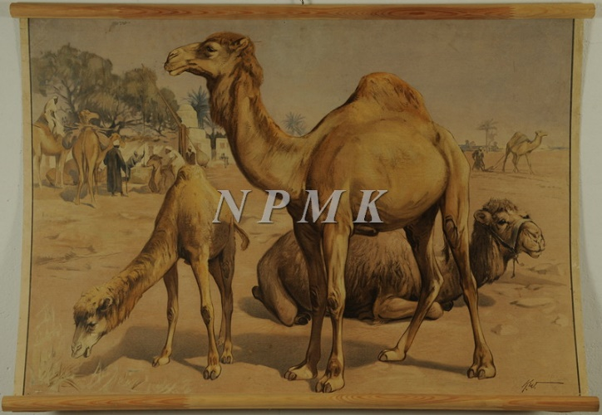
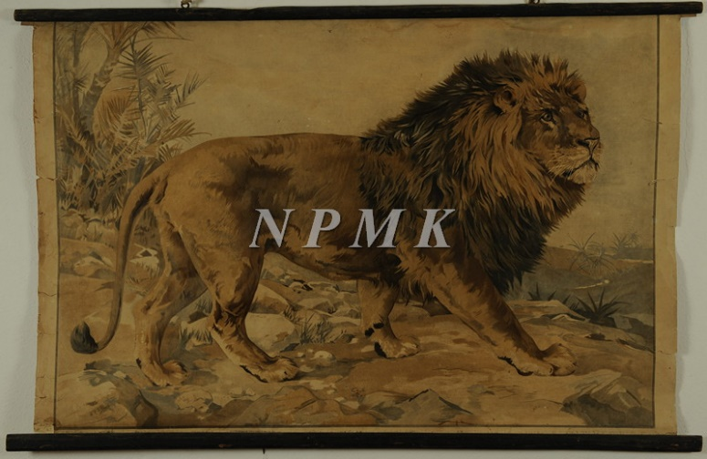
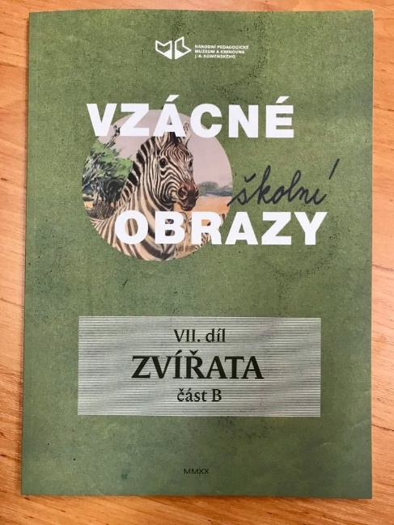
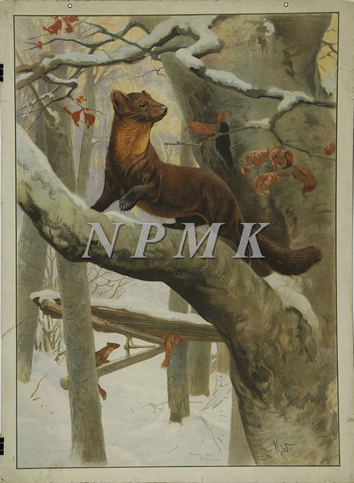

Kontakt:
Mgr. Roman Škoda
Národní pedagogické muzeum a knihovna J. A. Komenského
vedoucí Koncepčního, edukačního a PR oddělení
Tel. č.: + 420 775 430 878
Email: skoda@npmk.cz
www.npmk.cz
www.comenius350.cz

www.facebook.com/NPMKJAK/
www.facebook.com/npkjak/
www.facebook.com/komenskydotrid/
www.instagram.com/narodnipedagogickemuzeum/

